


Manter Retorno Controle Hidrômetro
O objetivo desta funcionalidade é manter o retorno para controle de hidrômetro (alterar ou excluir). A opção pode ser acessada via Menu de Sistema por dois caminhos:
- GSAN > Atendimento ao Público > Hidrômetro > Manter Retorno Controle Hidrômetro.
- GSAN > Micromedição > Hidrômetro > Manter Retorno Controle Hidrômetro.
Feito isso, o sistema acessa a tela de filtro a seguir:
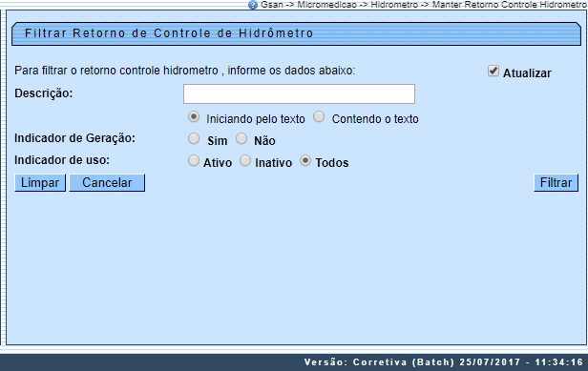
Acima, informe os parâmetros que julgar necessários e clique no botão . Com base nos parâmetros informados, será exibida a tela com os registros que atenderam ao filtro. Para atualizar os dados do retorno de controle de hidrômetro, clique no link Descrição para ser exibida a tela para atualização.
Para excluir um ou mais itens, marque no(s) checkbox(s) correspondente(s), ou para marcar todos os itens, clique no link Todos. Em seguida, clique no botão .
Ao clicar no botão o sistema gera o relatório contendo os dados da tela Manter Retorno Controle do Hidrômetro.
Atenção: caso na tela de filtro, o checkbox do campo Atualizar esteja marcado e só exista um registro que atenda aos parâmetros informados, o sistema exibe a tela Atualizar Diâmetro do Hidrômetro. Caso o checkbox esteja desmarcado, será exibida a tela Manter Retorno de Controle de Hidrômetro, onde será possível escolher qual o registro deve ser atualizado.
A tela de atualização permite que sejam feitas as modificações necessárias. Depois, clique no botão .
O sistema executa algumas validações:
- Verificar preenchimento dos campos:
  - Este fluxo secundário deve seguir as restrições de tratamento e validação do Inserir Retorno de Controle de Hidrômetro.
- Atualização realizada por outro usuário:
  - Caso o usuário esteja tentando atualizar uma capacidade de hidrômetro que já tenha sido atualizada durante a manutenção corrente, o sistema exibe a mensagem: Essa Capacidade de Hidrômetro foi atualizada por outro usuário. Realize uma nova atualização.
- Retorno de Controle de hidrômetro possui vínculos no sistema:
  - Caso o usuário tenha selecionado um retorno de controle de hidrômetro que possua outros vínculos no sistema, é exibida a mensagem: Não é possível excluir o(s) retorno(s) de controle de hidrômetro selecionado(s) devido a vínculos com outras informações.
- Verificar sucesso da transação:
  - Caso o código de retorno da operação efetuada no banco de dados seja diferente de zero, é exibida a mensagem conforme o código de retorno; caso contrário, o sistema exibe a mensagem: «descrição da função» efetuada com sucesso.

Preenchimento dos Campos
Campo | Orientações para Preenchimento
Descrição | Campo obrigatório - Informe a Descrição, com no máximo 30 (trinta) caracteres.
Indicador de Geração | Campo obrigatório - Informe Sim para indicar que deve ser gerada OS, caso contrário, selecione a opção Não.

Funcionalidade dos Botões
Botão | Descrição da Funcionalidade
 | Ao clicar neste botão, o sistema limpa o conteúdo dos campos na tela.
 | Ao clicar neste botão, o sistema comanda a execução do filtro, com base nos parâmetros informados.
 | Ao clicar neste botão, o sistema remove um ou mais itens marcados no checkbox.
 | Ao clicar neste botão, o sistema retorna à tela de filtro.
 | Ao clicar neste botão, o sistema gera o relatório contendo os dados de retorno de controle de hidrômetros.
 | Ao clicar neste botão, o sistema retorna à tela anterior.
 | Ao clicar neste botão, o sistema desfaz o último procedimento realizado.
 | Ao clicar neste botão, o sistema cancela a operação e retorna à tela principal.
 | Ao clicar neste botão, o sistema comanda a atualização dos dados nas bases de dados.

Referências
Efetuar Instalação de Hidrômetro

Termos Principais
Hidrômetro
Clique aqui para retornar ao Menu Principal do GSAN

